Manipulation de tables

Une des utilisations principales de l’informatique de nos jours est le traitement de quantités importantes de données dans des domaines très variés : un site de commerce en ligne peut avoir à gérer des bases données pour des dizaines de milliers (voire plus) d’articles en vente, de clients, de commandes, un hôpital doit pouvoir accéder efficacement à tous les détails de traitements de ses patients, etc. Mais si les logiciels de traitement de base de données sont des programmes hautement spécialisés pour effectuer ce genre de tâches le plus efficacement possible, il est facile de mettre en œuvre les opérations de base dans un langage de programmation comme Python.

Le format csv.
Le format csv (pour comma separated values, soit en français valeurs séparées par des virgules) est un format très pratique pour représenter des données structurées.
Dans ce format, chaque ligne représente un enregistrement et, sur une même ligne, les différents champs de l’enregistrement sont séparés par une virgule (d’où le nom). En pratique, on peut spéciﬁer le caractère utilisé pour séparer les différents champs et on utilise fréquemment un point-virgule, une tabulation ou deux points pour cela.
Notons enﬁn que la première ligne d’un tel ﬁchier est souvent utilisée pour indiquer le nom des différents champs. Dans ce cas, le premier enregistrement apparaissant en deuxième ligne du ﬁchier.
Dans la suite, nous allons utiliser un ﬁchier nommé petite_liste_pays.csv qui contient quelques données sur les différents pays du monde. En voici les premières lignes:
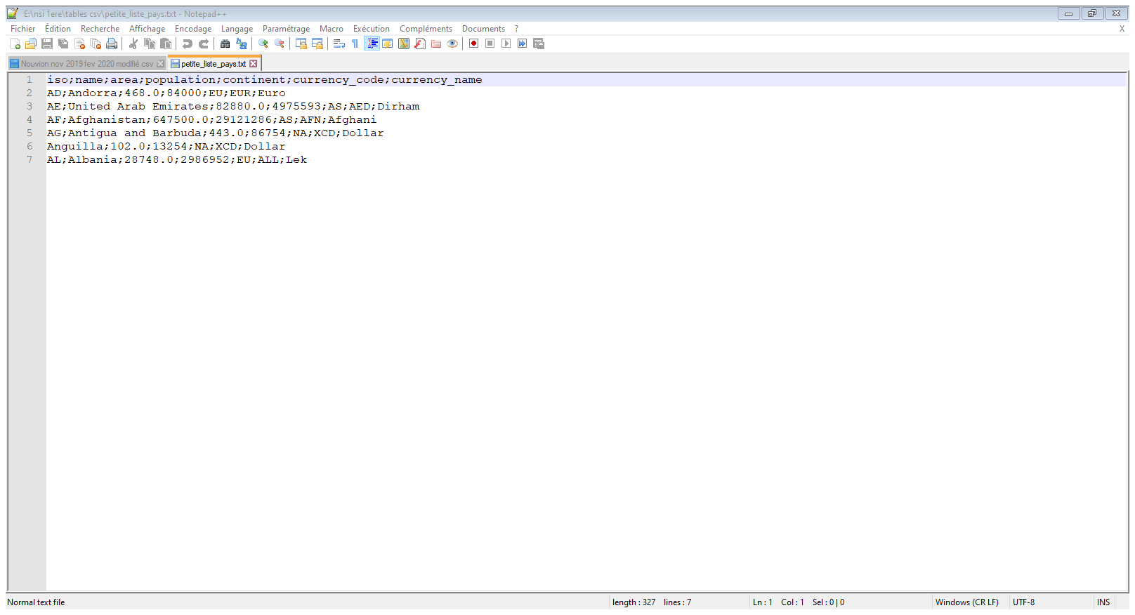
Les champs sont clairement séparés par des points-virgules. Les données sont issues du site : http://www.geonames.org et ont été légèrement simpliﬁées. La signiﬁcation des différents champs est transparente, les noms des différents champs sont bien en première ligne.

Travail
Ouvrir le fichier petite_liste_pays.csv avec notepad++ et avec excel

Examiner :
- importation_csv1.py
- importation_csv2.py

Faire le travail demandé dans importation_csv2.py

Ouvrer le fichier pays.csv, attention, son organisation n’est pas exactement la même que petite_liste_pays.csv.
Pour ce fichier, avec un programme python :
- quels sont les pays où le nom de la monnaie est dollar ?
- quels sont les pays européens où la monnaie n'est pas l'euro?
- Donner la superficie totale des pays européens ayant l’euro comme monnaie.

